Физиология крови

1. **Понятие о внутренней среде организма и ее компонентах**

Истинной внутренней средой организма является межклеточная (интерстициальная) жидкость, которая непосредственно контактирует с клетками. Но постоянство межклеточной жидкости во многом определяется составом крови и лимфы, поэтому в широком понимании внутренней среды в ее состав включают:

* Кровь
* Лимфа
* Тканевая жидкость

Постоянство химического состава и физико-химических свойств внутренней среды организма называется гомеостазом. **Гомеостаз** – это динамическое постоянство внутренней среды.

1. **Понятие о системе крови. Функции крови.**

**Система крови** – это совокупность собственно крови, органов кроветворения, кроверазрушения и нейрогуморального аппарата регуляции.

В систему крови входит:

* Периферическая кровь, циркулирующая по сосудам
* Органы кроветворения (красный костный мозг, лимфатические узлы и селезенка)
* Органы кроверазрушения (печень, селезенка)
* Регулирующий нейрогуморальный аппарат

Функции крови:

1. Транспортная – перенос кислорода и углекислого газа, аминокислот, минеральных веществ, витаминов, глюкозы и жиров.
2. Гомеостатическая
3. Регуляторная – обеспечение иммунных реакций, гуморальная регуляция
4. Секреторная – образование БАВ клетками крови
5. **Состав циркулирующей крови**

Кровь состоит из жидкой части плазмы (55-60%) и взвешенных в ней форменных элементов (40-45%): эритроцитов, лейкоцитов и тромбоцитов. Общее количество крови в организме человека в норме составляет 6-8% массы тела, т.е. 4,5 – 5,5 л.

Плазма крови – жидкая часть крови, которая содержит воду и взвешенные в ней вещества – белки и другие соединения. Основными белками плазмы являются альбумины, глобулины и фибриноген. Около 90% плазмы составляет вода.

Эритроциты – самые многочисленные из форменных элементов. Зрелые эритроциты не содержат ядра и имеют форму двояковогнутых дисков. Циркулируют 120 дней и разрушаются в печени и селезенке. В эритроцитах содержится железосодержащий белок – гемоглобин. Он обеспечивает главную функцию эритроцитов – транспорт газов, в первую очередь – кислорода. Именно гемоглобин придает кровь красную окраску. В легких гемоглобин связывает кислород, превращаясь в оксигемоглобин, который имеет светло-красный цвет. В тканях оксигемоглобин высвобождает кислород, снова образуя гемоглобин, и кровь темнеет.

Тромбоциты представляют собой ограниченные клеточной мембраной фрагменты цитоплазмы гигантских клеток костного мозга (мегакариоцитов). Они обеспечивают свертывание крови.

Лейкоциты – являются частью иммунной системы организма. Они способны к выходу за пределы кровяного русла в ткани. Главная функция лейкоцитов – защита от чужеродных тел и соединений. Они участвуют в иммунных реакциях, выделяя при этом Т-клетки, распознающие вирусы; В-клетки, вырабатывающие антитела, макрофаги, которые уничтожают эти вещества. В норме лейкоцитов в крови намного меньше, чем других форменных элементов.

Особенности функциональной системы крови: кровь входит в любую другую функциональную систему, т.е. является ее компонентом.

Постоянные крови:

1. Объем крови – 6-8% от массы тела
2. Удельная плотность крови (1050-1060 г/л)
3. Гематокритический показатель
4. Вязкость крови (5 усл. ед.)
5. Ионный состав плазмы крови. Основные компоненты: Na, K, Mg, Cl, Ca.

Плазма должна быть электронейтральной. Ионный состав поддерживает pH и осмотическое давление.

1. Основные физико-химические компоненты крови:

*А) Гематокрит, осмотическое и онкотическое давление крови и факторы, их определяющие*

- **Гематокрит** – отношение объемного содержания форменных элементов (на практике – эритроцитов) к общему объему крови. Гематокрит составляет у мужчин 44-48%, у женщин 41-45%. Повышение гематокрита называется *полицитемией*, а понижение – *олигоцитемией*.

Гематокрит – специальный стеклянный капилляр. При центрифугировании крови более тяжелые форменные элементы отбрасываются центробежными силами от оси вращения, а ближе к ней располагается плазма. Таким путем установлено, что на долю форменных элементов приходится 40-45% крови, а на долю плазмы 55-60%

**Осмотическое давление** – это давление растворенных веществ на раствор, заставляющее воду двигаться из раствора с низкой концентрацией веществ в раствор с высокой концентрацией. Электролиты обеспечивают 98% осмотического давления, из них 60% - хлорид натрия.

В норме осмотическое давление составляет 7,3 – 8 атмосфер. Растворы с таким же осмотическим давлением называются изотоническими, также существуют гипер-(эритроциты сморщиваются) и гипотонические растворы (увеличиваются и разрываются).

**Онкотическое давление** – коллоидно-осмотическое давление, создаваемое высокомолекулярными белками. Оно небольшое (25-30 мм рт.ст.). Больше всего в крови содержится альбуминов, поэтому они имеют наибольшее значение для онкотического давления плазмы (4% - сывороточный альбумин от 6-8% плазмы)

*Б) Активная реакция крови (pH), буферные системы крови. Функциональная система, поддерживающая постоянство среды. Понятие об ацидозе и алкалозе.*

Активная реакция крови, обусловленная соотношением в ней ионов водорода и гидроксид-ионов, показатель кислотности плазмы крови – жесткая константа (7, 34 – 7, 4). Кислотно-щелочное равновесие регулируется буферными системами крови.

* Меньше – кислотная – ацидоз
* Больше – щелочная – алкалоз

Существует 4 основных буферных системы:

- гемоглобиновая (75%, главная в эритроцитах; представлена HHb и KHb; действует в тканях, как основание, а в легких как кислота)

- бикарбонатная (главная для плазмы; образована H2CO3 и NaHCO3; проявляет кислотные и основные свойства)

- фосфатная (Na2HPO4 и NaH2PO4)

- белковая.

Соли слабых кислот образуют также щелочной резерв крови. Кроме того, регуляция кислотно-щелочного состояния плазмы крови осуществляется при помощи нервной регуляции.

*Факторы, влияющие на pH:*

1. Ацидоз – повышение кислотных веществ в крови

А) респираторный, связан с нарушением выделения CO2

Б) метаболический – недостаточная функция кровообращения.

2) Алкалоз – защелачивание крови

* Респираторный – связано с гипервентиляцией легких (усиленное дыхание)
* Нереспираторный – потеря кислот, накопления оснований

Алкалоз может быть компенсированный и некомпенсированный. Компенсированный ацидоз или алкалоз – это когда колебание pH невелики и резервы организма вполне достаточны.

Некомпенсированный – возникает при выраженных сдвигах pH

1. **Белки плазмы крови, их функции. Реакция оседания эритроцитов (СОЭ)**

Общее содержание всех белков плазмы в крови в норме составляет 65-85 г/л. К ним относятся:

1. Альбумины 52-58% (обеспечивают 80% онкотического давления, осуществляют питательную функцию и являются резервом аминокислот для синтеза белков, транспорт холестерина, жк, синтезируются в печени)
2. Глобулины (альфа – транспорт гормонов, витаминов, микроэлементов; бэта-транспорт фосфолипидов, холестерина, стероидных гормонов; гамма-включают антитела, защита от вирусов)
3. Фибриноген (первый фактор свертывания крови, под воздействием тромбина переходит в фибрин, образуется в печени)

Функции белков:

1. Буферная
2. Поддержание онкотического давления (связана с альбумином на 80%)
3. Обеспечивают вязкость крови
4. Участвуют в свертывании крови
5. Препятствуют оседанию эритроцитов
6. Защитная (связана с глобулинами)
7. Транспорт гормонов (альбумины)
8. Резервная функция (белки – резерв для построения тканей)
9. Креаторные связи (связи обеспечивают с помощью плотных контактов между клетками, т.е. между клетками происходит обмен белками – передача информации)

Понижение уровня белков в крови – гипопротеинемия, повышение – гиперпротеинемия. Диспротеинемия – нарушение соотношения между фракциями белков. Парапротеинемия – поялвения в крови необычных белков (пропердин).

Скорость оседания эритроцитов у здоровых мужчин составляет 1-10 мм в час, у женщин 2-15 мм в час. СОЭ зависит от многих факторов: количества, объема, формы эритроцитов, белкового состава плазмы. СОЭ увеличивается при беременности, стрессе, воспалительных заболеваниях, при уменьшении числа эритроцитов, при увеличении содержания фибриногена. Многие стероидные гормоны, также лекарственные вещества повышение СОЭ.

1. Форменные элементы крови, их значение.

А) Эритроциты, кол-во, функции.

В норме в крови у мужчин содержится 4,0 – 5, 0 * 10 в 12/л

У женщин 3,9 – 4, 7*10 в 12/л

Повышение количества эритроцитов – эритроцитоз, понижение – эритропения.

Функции:

* Дыхательная – перенос кислорода и углекислого газа
* Регуляция pH крови благодаря одной из буферных систем крови – гемоглобиновой
* Питательная – перенос на своей поверхности аминокислот от органов пищеварения к клеткам организма
* Защитная – адсорбция на своей поверхности токсических веществ.
* Участие в процессе свертывания крови за счет содержания факторов свертывающей и противосвертывающей систем крови

Эритропоэз – синтез эритроцитов в ККС, в плоских костях и метафизах трубчатых костей. Гемолиз – разрушение.

Б) Лейкоциты, кол-во, функции

Количество лейкоцитов 4,0 — 9,0*10 в 9 степени/л

Все виды лейкоцитов выполняют в организме защитную функцию.

|  |  |  |  |  |
| --- | --- | --- | --- | --- |
| Нейтрофилы (зернистые) | Эозинофилы (зернистые) | Базофилы (зернистые) | Моноциты | Лимфоциты |
| - фагоцитоз + переваривание бактерий при помощи лизосомных ферментов  - **50-75%** (юные, палочко, сегменто - ядерные) | - обезвреживание и разрушение токсинов белкового происхождения, чужеродных белков.  - фагоцитарная активность  - **0,5 - 5%** | - содержат гепарин и гистамин, что препятствует тромбообразованию  - **0 — 1%** | - фагоцитарная функция, есть псевдоподии  **- 3-11%** | - живут до 20 лет  - могут проникать в ткани и возвращаться обратно  - формируют иммунитет  **- 19-37%** |

Увеличение количества лейкоцитов называется лейкоцитозом, а уменьшение — лейкопенией.

Различают **физиологический и реактивный лейкоцитоз.**

Физиологический лейкоцитоз — после приема пищи, во время беременности, при мышечной работе, сильных эмоциях, болевых ощущениях.

Реактивный лейкоцитоз — при воспалителшьных процессах и инфекционных заболеваниях.

Процентное соотношение всех форм лейкоцитов — лейкоцитарная формула (лейкограмма).

В) Тромбоциты, кол-во, функции.

Количество тромбоцитов в крови человека составляет 180-320*10 в 9 степени/л. Главной функцией тромбоцитов является участие в гемостазе. Тромбоциты обеспечивают свертывание крови, участвуют в иммунных реакциях, благодаря фагоцитозу. Тромбоциты продуцируют и выделяют ряд бав: серотонин, адреналин, норадреналин.

Продолжительность жизни от 8 до 11 дней.

1. **Структура молекулы гемоглобина. Функции. Виды. Содержание в крови.**

Гемоглобин — сложный железосодержащий белок, благодаря которому эритроциты выполняют дыхательную функцию и поддерживают pH крови.

У мужчин в крови содержится в среднем 130-160 г/л гемоглобина, у женщин — 120-140 г/л.

Гемоглобин состоит из белка и 4 молекул гемма.

Гемоглобин+кислород = оксигемоглобин. Это соединение непрочное. В виде оксигемоглобина переносится большая часть кислорода. Гемоглобин — кислород = восстановленный гемоглобин (дезоксигемоглобин). Гемоглобин + углекислый газ = карбгемоглобин. Это соединение легко расппадается. В виде карбгемоглобина переносится 20% углексислого газа.

В особых условиях гемоглобин может вступать в соединение и с другими газами. Соединение гемоглобина с угарным газом называется карбоксигемоглобином. Карбоксигемоглобин является прочным соединением. Гемоглобин блокирован в нем угарным газом и не способен осуществлять перенос кислорода. При некоторых патологических состояниях, например, при отравлении сильными окислителями образуется прочное соединение гемоглобина с кислородом — метгемоглобин, в котором происходит окисление железа.

В результате этого гемоглобин теряет способность отдавать кислород тканям, что может привести к гибели человека.

1. **Гемолиз. Виды. Осмотическая резистентность эритроцитов.**

Гемолиз — разрушение оболочки эритроцитов, сопровождающееся выходом из них гемоглобина в плазму крови, которая окрашивается при этом в красный цвет и становится прозрачной (лаковая кровь).

Виды:

- физиологический (разрушение в органах — печень и селезенка)

- патологический:

1. Химический — происходит под влиянием веществ, разрушающих белково-липидную оболочку эритроцитов (эфир, хлороформ, алкоголь, бензол)

2. Механимческий — возникает при сильных механических воздействиях на кровь, например, сильном встряхивании

3. Термический — при замораживании и размораживании крови

4. Биологический — при переливании несовмесимой крови, при укусах змей, под влиячнием иммунных гемолизинов.

5. Аутогемолиз — наблюдается при образовании в ор-зме антител против собственных эритроцитов.

Содержание белков в эритроцитах выше, а низкомолекулярных веществ ниже, чем в плазме. Осмотическое давление, создаваемое высокой внутриклеточной концентрацией белков, в значительной степени коменсируется малой концентрацией низколмолекулряных веществ, и поэтому осмотическое давление в эритроцитах лишь немного выше, чем в плазме: величина его достаточна для обеспечения нормального тургора клеток.

Группоспецифические свойства крови. Гемостаз. Методы исследования гемостаза.

* 1. **Гемостаз, его фазы (сосудисто-тромбоцитарный гемостаз, коагуляционный гемостаз, фибринолиз)**

Гемостаз – это комплекс реакций организма, направленных на предупреждение и остановку кровотечений.

В гемостазе участвуют: окружающая сосуд ткань, стенка сосуда, плазменные факторы свертывания, все клетки крови, в особенности – тромбоциты.

В результате можем получить 2 конечных результата:

- активация сосудисто-тромбоцитарного гемостаза, заканчивается образованием тромбоцитарной пробки (происходит в мелких сосудах, капиллярах)

- активация каскада реакций с коагуляционными факторами крови (коагуляционный – свертывающий механизм), заканчивается образованием фибринового тромба.

При повреждении сосудистой стенки, начинается свертывание крови:

1 фаза – образование протромбина под действием протромбиназы, 5-10 минут

2 фаза – переход протромбина в активный тромбин под действием протромбиназы (участвуют 4,5,10 факторы)

3 фаза – превращение фибриногена в фибрин и ретракция тромба

Послефаза – фибринолиз – расщепление фибринового сгустка, в результате которого происходит восстановление просвета сосуда. Фибринолиз начинается одновременно с ретракцией сгустка, но идет медленнее. Если нет условий для фибринолиза, то возможна организация тромба, т.е. замещение его соединительной тканью. У здоровых людей активация фибринолиза всегда происходит вторично в ответ на усиление гемокоагуляции. Под влиянием ингибиторов фибринолиз может тормозиться.

Этапы свертывания крови:

Предфаза (травма сосуда – образование тромбоцитарной пробки)

1 фаза (внешний путь + внутренний путь – образование протромбиназы)

2 фаза (образование тромбина)

3 фаза (образование фибринового сгустка)

Послефаза (ретракция сгустка и его фибринолиз)

**А) Сосудисто-тромбоцитарный гемостаз (2-4 минуты)**

- останавливает кровотечение мелких сосудов с низким артериальным давлением за счет образования тромбоцитарной пробки.

Этапы:

* + 1. Локальная вазоконстрикция
    2. Адгезия тромбоцитов
    3. Агрегация тромбоцитов

- обратимая агрегация

- необратимая агрегация

4. Ретракция тромбоцитарной пробки

**Локальная вазоконстрикция.** При травме происходит рефлекторный ответ на болевое раздражение, выбрасывается в кровь норадреналин (СНС) и адреналин, происходит активация тромбоцитов и выброс в кровь серотонина, тромбоксана А2, адреналина.

**Адгезия тромбоцитов.** В месте появления травмы оголяется коллаген, на тромбоцитах есть особые рецепторы к коллагену. При повреждении эндотелиоцитов выделяется белок, который называется фактором Виллебранда (FW), имеющий три активных центра, два из которых связываются с рецепторами тромбоцитов, а один – с рецепторами субэндотелия и коллагеновых волокон. Отрицательно заряженные тромбоциты прилипают к положительно заряженной раневой поверхности (т.к. внутренняя стенка сосудов в месте повреждения меняет свой заряд с – на +)

**Агрегация тромбоцитов.** Практически одновременно с адгезией происходит агрегация – скручивание и склеивание тромбоцитов с образованием тромбоцитарной пробки, или тромба. Сначала под влиянием АТФ, АДФ и адреналина тромбоцитов и эритроцитов образуется рыхлая тромбоцитарная пробка, через которую проходит плазма **(обратимая агрегация)**. Затем тромбоциты теряют свою структурность и склеиваются в однообразную массу, образуя пробку, непроницаемую для плазмы **(необратимая агрегация).** Эта реакция протекает под действием тромбина, образующегося в небольшим количествах под действием тромбопластина.

Тромбин разрушает мембрану тромбоцитов, что ведет к выходу из них серотонина, гистамина, ферментов, факторов свертывания крови. **Пластинчатый фактор 3 дает начала образованию тромбоцитарной протромбиназы,** что приводит к образованию на агрегатах тромбоцитов небольшого количества нитей фибрина, среди которых задерживаются эритроциты и лейкоциты.

После образования тромбоцитарного тромба происходит его уплотнение и закрепление в поврежденном сосуде за счет ретракции кровяного сгустка.

**Ретракция** тромбоцитарной пробки осуществляется под влиянием тромбостенина тромбоцитов за счет сокращения актин-миозинового комплекса тромбоцитов. Тромбоцитарная пробка образуется в целом в течение 1-3 минут с момента повреждения, и кровотечение из мелких сосудов останавливается.

В крупных сосудах тромбоцитарный тромб не выдерживает высокого давления и вымывается. Поэтому в крупных сосудах гемостаз может быть осуществлен путем формирования более прочного фибринового тромба, для образования которого необходим ферментативный коагуляционный механизм.

Б) **Коагуляционный механизм гемостаза (свертывание крови – 15-20 минут) из жидкого в гелеобразное состояние.**

Свертывание крови – это цепной ферментативный процесс, в котором последовательно происходит активация факторов свертывания и образование их комплексов. Сущность свертывания крови заключается в переходе растворимого белка крови фибриногена в нерастворимый фибрин, в результате чего образуется прочный фибриновый тромб.

Осуществляется в 3 последовательные фазы:

**Первая фаза** – образование активного ферментативного комплекса – **протромбиназы**, являющейся активатором протромбина.

В образовании этого комплекса принимают участие тканевые и кровяные факторы. В результате формируются тканевая и кровяная протромбиназы.

Образование тканевой протромбиназы начинается с активации тканевого тромбопластина, образующегося при повреждении стенок сосуда и окружающих тканей. Вместе с 7 фактором и ионами кальция он активирует 10 фактор. В результате взаимодействия активированного 10 фактора с 5 фактором и с фосфолипидами тканей/плазмы образуется тканевая протромбиназа. Этот процесс длится 5-10 секунд.

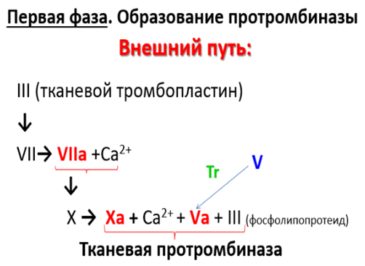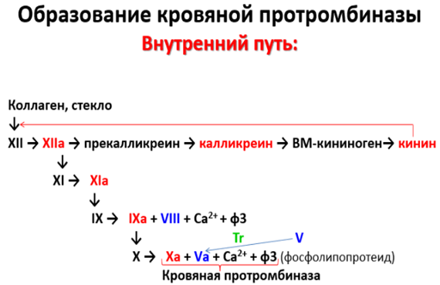Образование кровяной протромбиназы начинается с активации 12 фактора при его контакте с волокнами коллагена поврежденных сосудов. В активации и действии 12 фактора участвуют также высокомолекулярный кининоген (ф.15) и калликреин (ф.14). Затем 12 фактор активирует 11 фактор, образуя с ним комплекс. Активный 11 фактор совместно с 4 фактором активирует 9 фактор, который, в свою очередь, активирует 8 фактор. Затем происходит активация 10 фактора, который образует комплекс с 5 фактором и ионами кальция, чем и заканчивается образование кровяной протромбиназы. В этом также участвует тромбоцитарный фактор 3. Этот процесс длится 5-10 минут.

**Вторая фаза.** Во время этой фазы под влиянием протромбиназы происходит переход протромбина в активный фермент тромбин. В этом процессе принимают участие факторы 4, 5, 10.

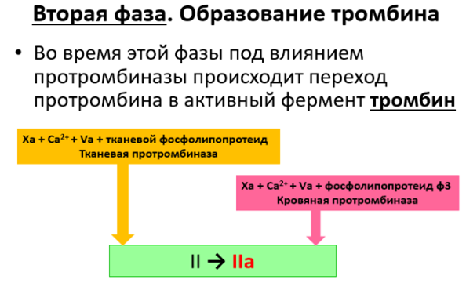

**Третья фаза.** В эту фазу растворимый белок крови фибриноген превращается в нерастворимый фибрин, образующий основу тромба. Вначале под влиянием тромбина происходит образование фибрин-мономера. Затем с участием ионов кальция образуется растворимый фибрин-полимер (фибрин «S»). Под влиянием фибринстабилизирующего фактора 11 происходит образование нерастворимого фибрин-полимера (фибрин «I»), устойчивого к фибринолизу. В фибриновых нитях оседают форменные элементы крови, в частности эритроциты, и формируется кровяной сгусток, или тромб, который закупоривает рану.

После образования сгустка начинается процесс ретракции, т.е. уплотнения и закрепления тромба в поврежденном сосуде. Это происходит с помощью сократительного белка тромбоцитов тромбостенина и ионов кальция. Через 2-3 часа сгусток сжимается до 25-60% от своего первоначального объема и идет отжатие сыворотки, т.е. плазмы, лишенной фибриногена. За счет ретракции тромб становится более плотным и стягивает края раны.

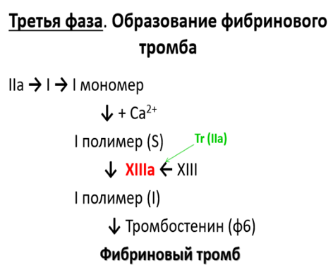

Физиологически активные вещества, принимающие участие в свертывании крови, называются факторами свёртывания крови:

1) Плазменные факторы свертывания (1-12)

2) Тромбоцитарные факторы свертывания (1-11)

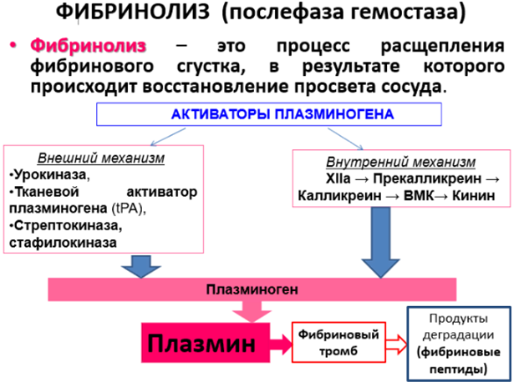В) Фибринолиз (послефаза гомеостаза) – это процесс расщепления фибринового сгустка, в результате которого происходит восстановление просвета сосуда.

Фибринолиз начинается одновременно с ретракцией сгустка, но идет медленнее. Это тоже ферментативный процесс, который **осуществляется под влиянием плазмина** (фибринолизина).

Плазмин находится в плазме крови в неактивном состоянии в виде плазминогена. Под влиянием кровяных и тканевых активаторов плазминогена происходит его активация). Высокоактивным тканевым активатором является урокиназа. Кровяные активаторы находятся в крови в неактивном состоянии и активируются адреналином и лизокинами.

Плазмин расщепляет фибрин на отдельные полипептидные цепи, в результате чего происходит лизис (растворение) фибринового сгустка.

Если нет условий для фибринолиза, то возможна организация тромба, т.е. замещение его соединительной тканью. Иногда тромб может оторваться от место своего образования и вызвать закупорку сосуда в другом месте (эмболия).

* 1. **Факторы, участвующие в процессе свертывания крови**

Различают плазменные и тромбоцитарные факторы. **Плазменные факторы** – это большинство белков, участвующих в свертывании крови, обозначаются римскими цифрами. Порядок обозначения обусловлен исторической последовательностью их открытия. Буквой «а» обозначают активные формы факторов свертывания, в большинстве своем представляющие *сериновые протеолитические ферменты.*

***Тромбоцитарные факторы*** сосредоточены в гранулах и мембране тромбоцитов. Обозначаются арабскими цифрами.

|  |  |
| --- | --- |
| **Плазменные факторы (I – XII)** | **Тромбоцитарные факторы (1 -11)** |
| **I – фибриноген**. Гликопротеин с массой 340 кДА, вырабатывается гепатоцитами в виде растворимой в плазме крови форме – фибриногена. Под воздействием тромбина (протеолитическое дробление молекулы) превращается в нерастворимый белок – фибрин, который и образует основное вещество тромба.  **II – протромбин**. Эуглобулин (разновидность глобулинов) синтезируется гепатоцитами при участии витамина K. Под воздействием протромбиназы превращается в a, b, g – тромбины. Наибольшей свертывающей активностью обладает альфа-тромбин.  **III – тканевый тромбопластин (апопротеин C).** В относительно больших количествах содержится в тканях мозга, легких, сердца и кишечника. В небольших количествах может синтезироваться в моноцитах. Участвует в одном из путей образования протромбиназы.  **IV – ионы кальция**. Играют ведущую роль в активации протромбиназы и превращении протромбина в тромбин, в ускорении превращения фибриногена в фибрин, ингибируют фибринолиз, участвуют в агрегации тромбоцитов и ретракции кровяного сгустка.  **V – проакселерин (проакцелерин/Ac-глобулин).** Участвует в образовании кровяной протромбиназы, активируя X фактор свертывания крови, способствует превращению протромбина в тромбин.  **VI – акселерин (сывороточный Ас-глобулин).** Активная форма V фактора свертывания крови. Исключен из номенклатуры, т.к. к факторам относятся только неактивные формы.  **VII – проконвертин (конвертин).** Синтезируется в гепатоцитах в присутствии витамина К. В активную форму (конвертин – VIIa) превращается под влиянием факторов XII, Xa, калликреина. Участвует в образовании протромбиназы и в превращении протромбина в тромбин. Наследственная недостаточность этого фактора приводит к развитию наследственной гипоконвертинемии (тип кровоточивости).  **VIII – антигемофильный глобулин А (плазменный тромбопластический фактор).** Синтезируется в печени, селезенке, почках и эндотелии. В крови циркулирует в виде комплекса, состоящего из 3х субъединиц, из которых субъединица VIII-фВ – фактор Виллебранда обеспечивает адгезию тромбоцитов к субэндотелию (коллагеновые волокна и микрофибриллы). Наследуемый недостаток этой субъединицы приводит к развитию болезни Виллебранда – синячково-гематомного типа кровоточивости, а наследуемая недостаточность всего фактора VIII – к развитию гемофилии А.  **IX** – **антигемофильный глобулин B (Кристмас фактор).** Синтезируется гепатоцитами, активируется с участием ионов кальция, при участии активированного VIII фактора и ионов кальция переводит X фактор свертывания в активное состояние. Наследственная недостаточность приводит к развитию гемофилии B (болезни Кристмаса).  **X – фактор Стюарта – Прауэра**. Гликопротеин с массой 56 кДа. Синтезируется в гепатоцитах при участии витамина К. Врожденный недостаток приводит к развитию болезни Стюарта – Прауэра (петехиально-пятнистый тип кровоточивости, редкое наследственное заболевание, нарушение внутреннего и внешнего механизма свертывания крови).  **XI – плазменный предшественник тромбопластина.** Гликопротеин с массой 160 кДа. Наследственная недостаточность приводит к повышенной кровоточивости, особенно после травм и операций.  **XII – фактор контакта Хагемана.** Гликопротеин с массой 80 кДа, обеспечивает процесс внутрисосудистой коагуляции, активирует прекалликреины плазмы крови, превращая их в калликреины, которые, в свою очередь, участвуют в образовании кининов. Одновременно с участием во внутрисосудистой коагуляции является активатором фибринолиза. Наследственная недостаточность приводит к развитию болезни Хагемана – значительному увеличению времени свертывания крови без геморрагических проявлений.  **XIII** – **фибринстабилизирующий фактор (фибриназа, прокалликреин, фактор Лаки-Лоранда).** Гликопротеин с массой 340 кДа, защищает кровяной сгусток от преждевременного лизиса. | **Фактор 1 тромбоцитов – тромбоцитарный акцелератор – глобулин –** участвует в образовании протромбиназы и ускоряет образование тромбина из протромбина.  **Фактор 2 – фибринопластический фактор** – ускоряет превращение фибриногена в фибрин.  **Фактор 3 (3ТФ) – тромбоцитарный тромбопластин**, мембранный фосфолипидный фактор – представляет собой липопротеид. Необходим для эндогенного образования протромбиназы, способствующей превращению протромбина в тромбин. Выделяется при агрегации тромбоцитов.  **Фактор 4 тромбоцитов – антигепариновый** – обладает выраженной антигепариновой активностью. Снижение количества тромбоцитов повышает чувствительность крови к гепарину.  **Фактор 5 тромбоцитов – свертываемый** – по своим свойствам сходен с фибриногеном плазмы. Интенсивно выделяется из тромбоцитов под влиянием тромбина. Фактор 5 тромбоцитов принимает участие в агрегации тромбоцитов и тем самым способствует созданию прочного тромба.  **Фактор 6 тромбоцитов – тромбостенин**, представляет собой сократительный белок тромбоцитов, напоминающий актомиозин мышечных волокон. При сокращении тромбостенина происходит ретракция кровяного сгустка. При этом тромбоциты подтягиваются друг к другу, что в свою очередь приводит к сближению нитей фибрина. Сгусток обезвоживается, становится более компактным.  **Фактор 7 тромбоцитов – пластиночный кофактор** **или активатор тромбопластина.** Его аналог содержится в змеином яде. Роль в процессе свертывания крови в условиях нормы не ясна.  **Фактор 8 тромбоцитов – антифибринолитический**. Задерживает фибринолиз.  Фактор 9 тромбоцитов – фибриностабилизирующий фактор – вещество, аналогичное фактору 13 плазмы. Участвует в стабилизации фибрина (превращении растворимого фибрина в нерастворимый).  Фактор 10 тромбоцитов – серотонин, или сосудосуживающий фактор. Тромбоциты обогащаются серотонином при прохождении через сосуды жкт и печени. Серотонин выделяется из тромбоцитов во время их агрегации, вызванной АДФ, адреналином и коллагеном. Серотонин обладает многими свойствами: усиливает сокращение сосудов и ретракцию кровяного сгустка, изменяет артериальное давление, является антагонистом гепарина; при тромбоцитопении способен нормализовать ретракцию кровяного сгустка и в присутствии тромбина ускорять переход фибриногена в фибрин.  Фактор 11 тромбоцитов – АДФ (аденозидифосфат) – фактор агрегации тромбоцитов. При выходе на поверхность тромбоцитов АДФ способствует их склеиванию между собой. Кроме того, АДФ усиливает адгезию тромбоцитов к поврежденной стенке сосуда. |

* 1. **Свертывающая, противосвертывающая и фибринолитическая системы крови как главные аппараты реакции функциональной системы, обеспечивающие поддержание жидкого состояния крови.**

Жидкое состояние циркулирующей крови и ее свертывании обеспечиваются функциональным взаимодействием двух систем: свертывающей и противосвертывающей.

При травме, когда нарушается целостность кровеносных сосудов, кровь должна свертываться. За все это в организме человека отвечает система РАСК – регуляции агрегатного состояния крови.

Факторы, обеспечивающие РАСК:

- свертывающая (гемостаз) система крови

- фибринолитическая система

- противосвертывающая система крови

В здоровом организме эти системы взаимосвязаны. Изменение функционального состояния одной из систем сопровождается компенсаторными свдигами в деятельности другой. Нарушение функциональных взаимосвязей может привести к тяжелым патологиям, заключающимся или в повышенной кровоточивости, или во внутрисосудистом тромбообразовании.

А) Свертывающая система обеспечивает защиту от кровопотери при нарушении целостности кровеносных сосудов. Это многоступенчатая ферментная система, при активации которой растворенный в плазме крови фибриноген превращается в фибрин, образуя фибриновые тромбы, останавливающие кровотечения. В физиологических условиях в ССК уравновешены процессы активации и торможения, в результате сохраняется жидкое состояние крови.

- Локальная активация ССК, происходящая в местах повреждения кровеносных сосудов, способствует остановке кровотечения.

Б) Противосвертывающая система – действие направлено на предотвращение сворачивания крови (патологического тромбообразования). При небольших концентрациях тромбина в крови происходит его инактивация антитромбинами и гепарином плазмы, поглощение клетками мононуклеарной фагоцитарной системы. При быстром нарастании концентрации тромбина в крови этих механизмов уже недостаточно для предотвращения нарастающей угрозы тромбообразования и тогда включается более сложная – нейрогуморальная – противосвертывающая система. Поышенный уровень тромбина воспринимается хеморецепторами сосудистого русла и передается структурам продолговатого мозга. В результате в кровь рефлекторно выбрасывается гепарин и активаторы фибринолитического процесса.

В) Фибринолитическая система обеспечивает распад образовавшихся тромбов.

* 1. **Физиологическое значение противосвертывающей системы. Первичные и вторичные антикоагулянты.**

Противосвертывающая система – это совокупность веществ, которые препятствуют свертыванию.

Представлена:

- гладкой несмачиваемой поверхностью эндотелия

- отрицательным зарядом стенки сосудов и форменных элементов

- синтезом эндотелиоцитами ПРОСТАЦИКЛИНА

- высокой скоростью кровотока

- наличием в крови антикоагулянты.

Антикоагулянты – вещества, препятствующие гемокоагуляции. Они называются естественными антикоагулянтами. Одни антикоагулянты постоянно находятся в крови – это первичные. Вторичные – образуются в процессе свертывания крови и фибринолиза.

|  |  |
| --- | --- |
| **Первичные антикоагулянты** | **Вторичные антикоагулянты** |
| Антитромбопластины, антитромбины, гепарин.   * + 1. Антитромбопластины обладают антитромбопластиновым и антритромбиназным действием.     2. Антитромбины связывают тромбин. Антитромбин III является плазменным кофактором гепарина. Без гепарина антитромбин III может лишь очень медленно инактивировать тромбин в крови. Гепарин, образуя комплекс с антитромбином III блокирует активацию и превращение в активную форму факторов 12, 11, 10, 9. Гепарин образуется в тучных клетках и базофильных лейкоцитах. Его особенно много в печени, легких, сердце и мышцах.     3. Тромбомодулин     4. Протеин С + протеин S (кофактор протеина С) | * + - 1. Антитромбин I, или фибрин, который адсорбирует и инактивирует тромбин.       2. Антитромбин IV, или продукты деградации фибрина нарушают полимеризацию фибрин-мономера, блокируют фибрин-мономер, угнетают агрегацию тромбоцитов. |

Выделяют антикоагулянты:

- Прямого действия (гепарин+антитромбин III и др.)

- Непрямого действия (блокаторы синтеза витамин-К-зависимых факторов свертывания – II, VII, IX, X в печени)

**5. Факторы, ускоряющие и замедляющие свертывание крови.**

|  |  |
| --- | --- |
| **Ускоряющие** | **Замедляющие** |
| 1. Тепло, т.к. свертывание крови является ферментативным процессом 2. Ионы кальция, т.к. они участвуют во всех фазах гемокоагуляции 3. Соприкосновение крови с шероховатой поверхностью (поражение сосудов атеросклерозом, сосудистые швы в хирургии) 4. Механические воздействия (давление, раздробление тканей, встряхивание емкостей с кровью) | 1. Понижение температуры 2. Цитрат и оксалат натрия (связывают ионы кальция) 3. Гепарин (подавляет все фазы гемокоагуляции) 4. Гладкая поверхность (гладкие швы при сшивании сосудов в хирургии, покрытие силиконом или парафинирование канюль и емкостей для донорской крови) |

**6. Группы крови как проявления иммунной специфичности организма. Разновидности систем групп крови (АВ0 – система, резус-система и др.)**

Учение о группах крови возникло в связи с проблемой переливания крови. В 1901 г. К. Ландштейнер обнаружил в эритроцитах людей агглютиногены А и В. В плазме крови находятся агглютинины альфа и бетта (гамма-глобулины).

Согласно классификации К. Ландштейнера и Я. Янского в зависимости от наличия или отсутствия в крови конкретного человека агглютиногенов и агглютининов различают 4 группы крови.

Эта система получила название ABO. Группы крови в ней обозначаются цифрами и теми агглютиногенами, которые содержатся в эритроцитах данной группы.

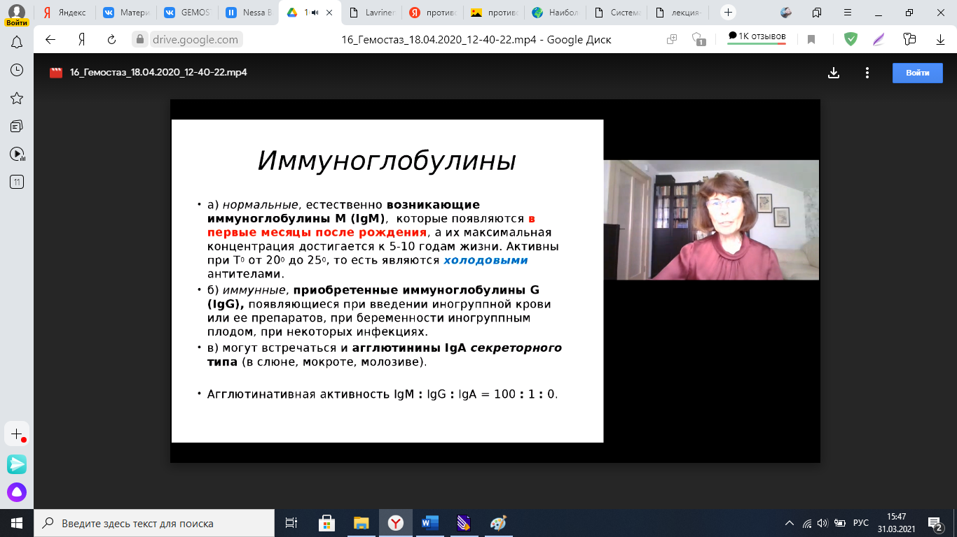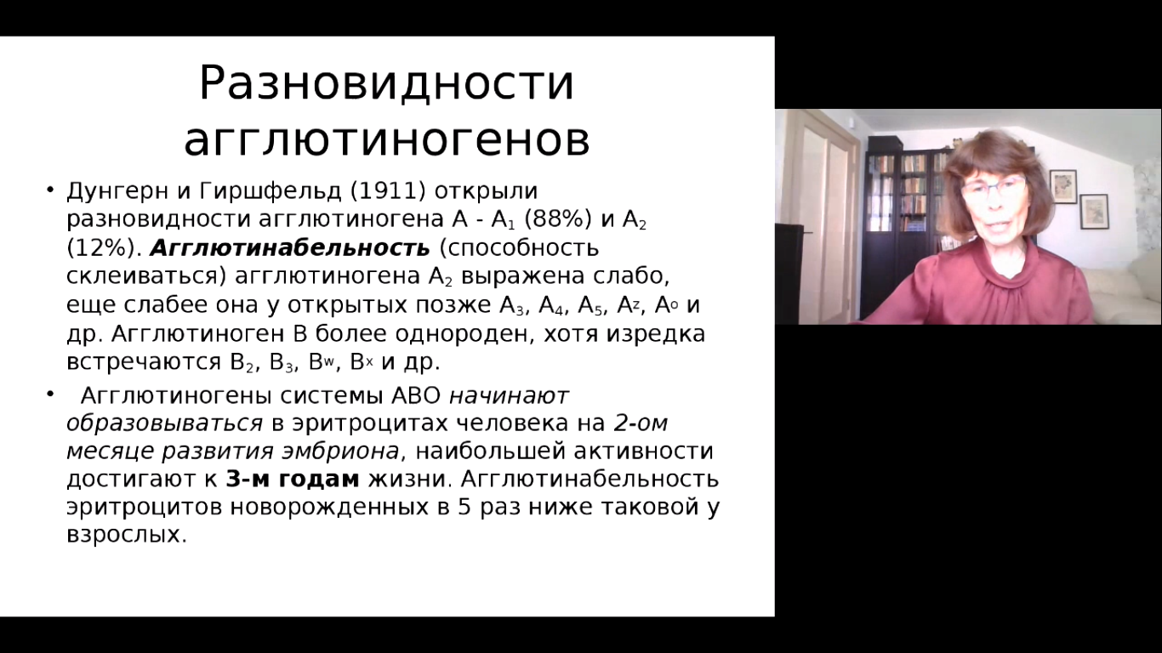Групповые антигены – это наследственные врожденные свойства крови, не меняющиеся в течение всей жизни. Агглютининов в плазме крови новорожденных нет. Они образуются в течение первого года жизни ребенка под влиянием веществ, поступающих с пищей, а также вырабатываемых кишечной микрофлорой, к тем антигенам, которых нет в его собственных эритроцитах.

|  |  |
| --- | --- |
| Агглютиногены эритроцитов | Агглютинины плазмы |
| - АГ лежат в основе групповой принадлежности человека, много на поверхности эритроцита, генетически детерминированы и передаются по наследству.  I группа (О) – в эритроцитах агглютиногенов нет.  II группа (А) – агглютиноген А  III группа (B) – агглютиноген B  IV группа (AB) – агглютиногены А и В | - АТ, выполняющие реакцию агглютинации, антитела (иммуноглобулины)  I группа – агглютинины альфа и бетта  II группа – агглютинин бетта  III группа – агглютинин альфа  IV группа – агглютининов нет |

Агглютинация происходит в том случае, если в крови человека встречаются агглютиноген с одноименным агглютинином: агглютиноген А с агглютинином альфа и т.п. При переливании несовместимой крови в результате агглютинации и последующего их гемолиза развивается гемотрансфузионный шок, который может привести к смерти.

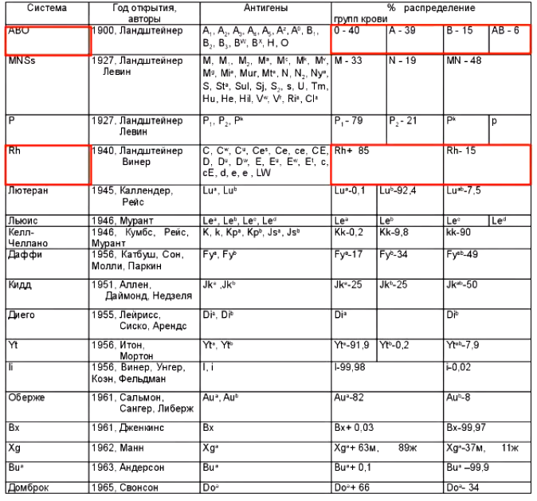

**Система резус.**

К. Ландштейнером и А. Винером в 1940 г. в эритроцитах обезьяны макаки-резуса был обнаружен антиген, который они назвали резус-фактором. Этот антиген находится и в крови 85% людей белой расы.

Кровь, содержащая резус-фактор, называется резус-положительной. Кровь, в которой резус-фактор отсутствует – резус-отрицательной. Резус-фактор передается по наследству. В настоящее время известно, что система резус включает много антигенов. Наиболее активными в антигенном отношении являются антиген D, затем следуют С, Е, d, c, e. Они и чаще встречаются.

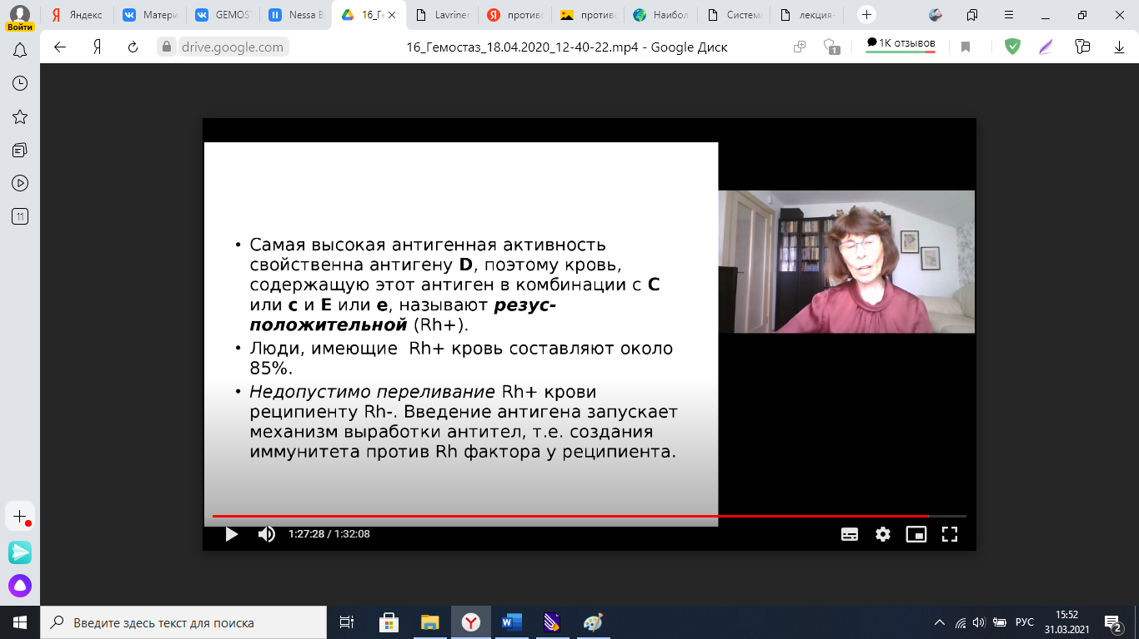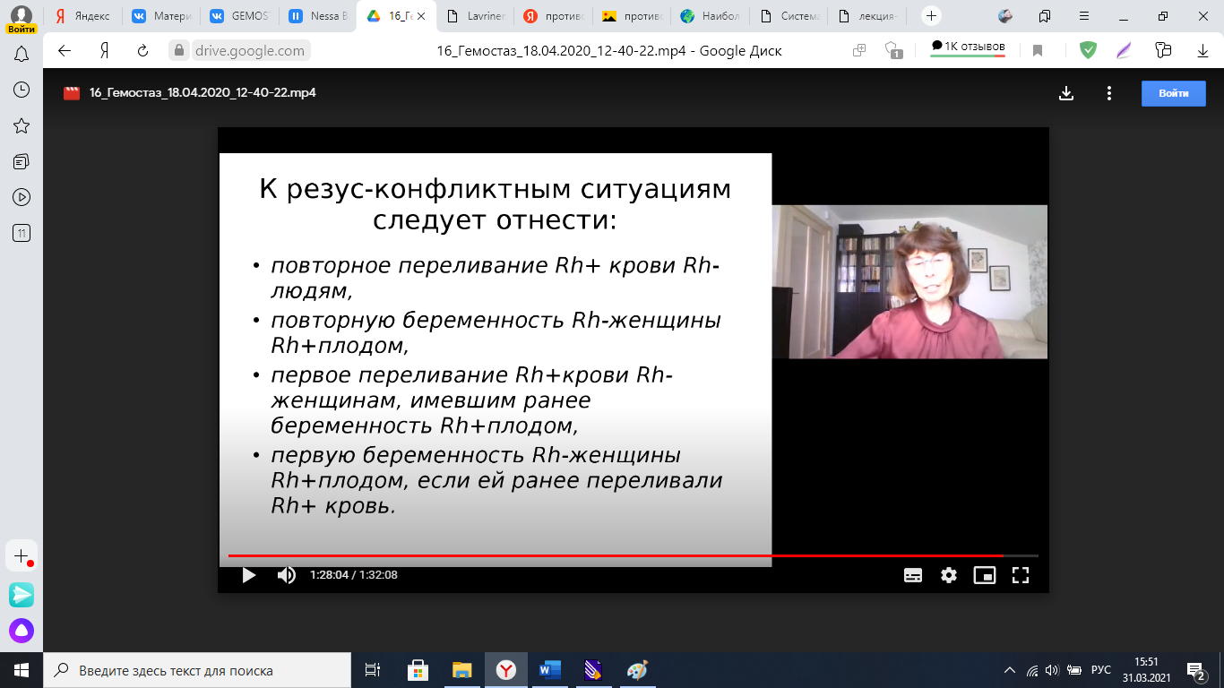Система резус, в отличие от системы ABO, не имеет в норме соответствующих агглютининов в плазме. Однако если кровь резус-положительного донора перелить резус-отрицательному реципиенту, то в организме последнего образуются специфические антитела по отношению к резус-фактору – антирезус-агглютинины. При повторном переливании резус-положительной крови этому же человеку у него произойдет агглютинация эритроцитов, т.е. резус-конфликт.

|  |  |
| --- | --- |
| Rh+ | Rh- |
| c**D**e  c**D**E  C**D**e  C**D**E | c**d**e  c**d**E  C**d**e  C**d**E |

**7. Методы определения групповой принадлежности крови по системе АВ0 и резус-системе.**

*1). Иммунологические основы определения группы крови*

Карл Ландштайнер обнаружил, что эритроциты одних людей склеиваются плазмой крови других людей. Ученый установил существование в эритроцитах особых антигенов – агглютиногенов и предположил наличие в сыворотке крови соответствующих им антител – агглютининов. Он описал три группы крови по системе АВ0. IV группа крови была открыта Яном Янским. Групповую принадлежность крови определяют изоантигены, у человека их около 200. Они объединяются в групповые антигенные системы, их носителем являются эритроциты. Изоантигены передаются по наследству, постоянны на протяжении жизни, не изменяются под воздействием экзо– и эндогенных факторов.

Для определения группы крови используют стандартные гемагглютинирующие сыворотки I, II, III, IV групп двух серий с разным титром антител.

При смешивании крови с сыворотками происходит реакция агглютинации или она отсутствует. Наличие агглютинации эритроцитов указывает на наличие в эритроцитах агглютиногена, одноименного агглютинину в данной сыворотке. Отсутствие агглютинации эритроцитов указывает на отсутствие в эритроцитах агглютиногена, одноименного агглютинину данной сыворотки.

*2. Антигенная система эритроцитов, иммунный конфликт*

Иммунологический конфликт в системе АВ0 происходит при встрече одноименных антигенов и антител, вызывает агглютинацию эритроцитов и их гемолиз. Иммунологический конфликт наблюдается:

1) при переливании группы крови, несовместимой в групповом отношении;

2) при переливании в больших количествах группы крови людям с другими группами крови.

8. **Физиологические основы переливания крови. Физиологическое обоснование проведение проб на индивидуальноую и биологическую совместимость.**

До переливания крови необходимы:

* + - * 1. Определение групповой принадлежности по системе АВ0
        2. Определение Rh принадлежности
        3. *Перекрестная проба на индивидуальную совместимость* (в температуре 37 градусов: в 1 пробирке кровь донора, в другой кровь реципиента)
        4. Биологическая проба (струйно вводят 15 мл крови, перерыв 3 минуты и так 3 раза)
        5. При отсутствии признаков несовместимости – Переливание остальной крови

При переливании крови учитывают прямое и обратное правило Оттенберга.

|  |  |
| --- | --- |
| Прямое правило | Обратное правило Оттенберга |
| Оттенберга: при переливании малых объемов крови (1/10 объема циркулирующей крови) обращают внимание на эритроциты донора и плазму реципиента – человек с I группой крови – универсальный донор | при переливании больших объемов крови (более 1/10 объема циркулирующей крови) обращают внимание на плазму донора и эритроциты реципиента. Человек с IV группой крови – универсальный реципиент. |

В настоящее время рекомендуется переливать только одногруппную кровь и только в небольших количествах.

При первичном переливании Rh– человеку Rh+ кровь резусконфликт не развивается, так как в крови реципиента нет естественных антирезус-агглютининов.

Иммунологический конфликт по антигенной системе Rh происходит при повторном переливании Rh(—) крови человеку Rh+, в случаях беременности, когда женщина Rh(—), а плод Rh+.

При первой беременности Rh(—) матери Rh+ плодом резусконфликт не развивается, так как титр антител невелик. Иммунные антирезус-агглютинины не проникают через плацентарный барьер.

Они имеют большой размер белковой молекулы (иммуноглобулин класса М).

При повторной беременности титр антител увеличивается. Антирезус-агглютинины имеют небольшую молекулярную массу и легко проникают через плацентарный барьер в организм плода, где вызывают агглютинацию и гемолиз эритроцитов.

Правила хранения крови:

* +2-4 градуса
* длительное хранение – в жидком азоте + вещ-ва предотвращающие образование кристаллов льда.

Правила забора крови: -натощак+ без физ.нагрузки+ без стресса.